
ГОСУДАРСТВЕННОЕ АВТОНОМНОЕ  УЧРЕЖДЕНИЕ ДОПОЛНИТЕЛЬНОГО ПРОФЕССИОНАЛЬНОГО ОБРАЗОВАНИЯ ЧУКОТСКОГО АВТОНОМНОГО ОКРУГА «ЧУКОТСКИЙ ИНСТИТУТ РАЗВИТИЯ ОБРАЗОВАНИЯ И ПОВЫШЕНИЯ КВАЛИФИКАЦИИ»  Центр оценки качества образования  и аттестации |  | Руководителям ППЭ
689000 Чукотский автономный округ, г. Анадырь,
ул. Беринга, 7 тел. (8-42722) 2-50-58
E-mail: chiroipk@mail.ru, http://chao.chiroipk.ru
ОКПО 58002185 ОГРН 1028700589532 ИНН 8709008565
КПП 870901001
от «13» мая 2024 года № 01-16/263

на № _____________________ от ____________________
О проведении обучения руководителей ППЭ государственной итоговой аттестации в 2024 году

Уважаемые коллеги!

Администрация государственного автономного учреждения дополнительного профессионального образования Чукотского автономного округа «Чукотский институт развития образования и повышения квалификации» информирует о проведении обучения руководителей ППЭ, привлекаемых к организационному сопровождению процедур государственной итоговой аттестации выпускников 9-х и 11-х классов образовательных организаций Чукотского автономного округа в 2024 году.
К участию в обучении приглашаются лица, утвержденные приказами Департамента образования и науки Чукотского автономного округа от 20 февраля 2024 года №02-21/108 «Об утверждении персонального состава руководителей пунктов проведения единого государственного экзамена на территории Чукотского автономного округа в 2024 году», от 21 февраля 2024 года №01-21/109 «Об утверждении персонального состава руководителей пунктов проведения основного государственного экзамена на территории Чукотского автономного округа в 2024 году».
Обучение состоится в формате вебинара 17 мая 2024 года в 16.00 ч.
Ссылка для подключения: https://isagaydak.ktalk.ru/xfyioprdybio

Внимание! При регистрации на вебинар, необходимо указать название пункта проведения экзамена (например, ППЭ с. Марково).

По всем возникающим вопросам обращаться по телефону 8(42722) 2-50-58. Контактное лицо – Байбабаева Гульмира Закиржановна.

Заместитель директора по вопросам оценки качества
образования и аттестации

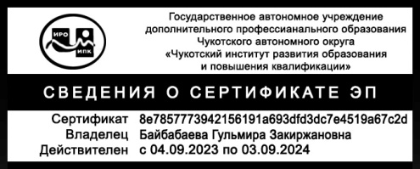 Байбабаева Г.З.

Байбабаева Гульмира Закиржановна
Заместитель директора по вопросам оценки качества образования и аттестации
+7(42722) 2-50-58, mira.baybabaeva.73@mail.ru

